**20250623001**

**投标文件（技术）**

**招标项目编号：20250623001**

**分标编号：100**

**分标名称：分标1**

**投标人：郑州翔龙计算机技术服务有限公司**

**（签章）**

## 设备设施

## 二级标题

# 一级标题

### 三级标题

## 二级标题

### 公司厂房

**公司厂房**

山东鲁软科技公司在济南市高新区孙村设有生产基地，建筑面积约1.46万平方米，主要用于生产检测，公司设计、生产、质检和服务各部门都在这集中办公，其中三楼为物联网生产检验区，分为装置类产品生产检验区、仓储区及屏柜类产品生产检验区。四楼为新能源生产检验区，分为智能立体仓库、充电桩的生产、检验、成品区等。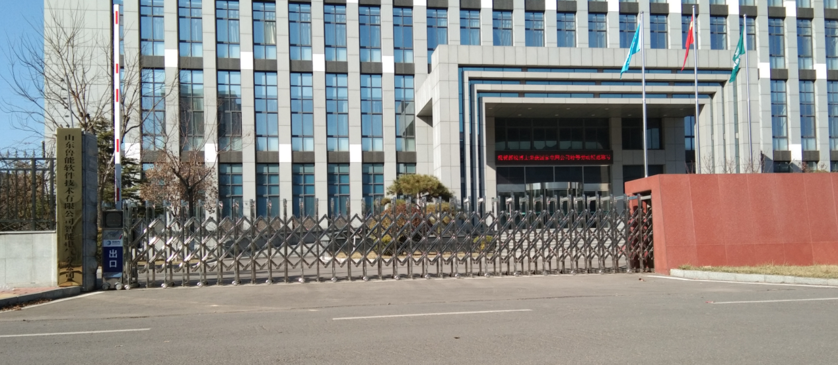

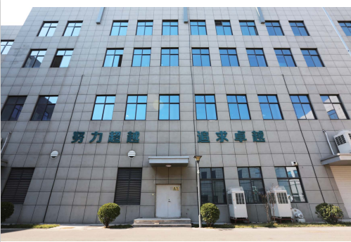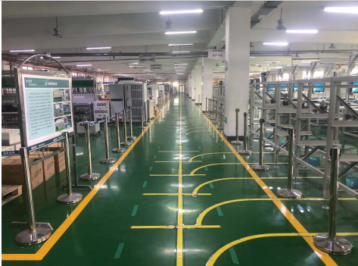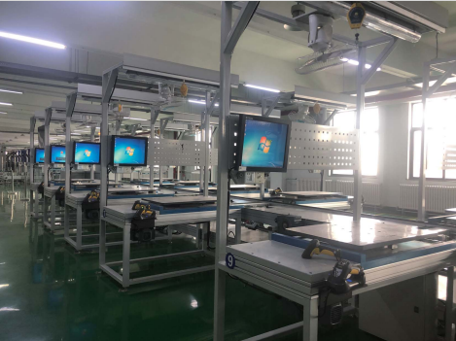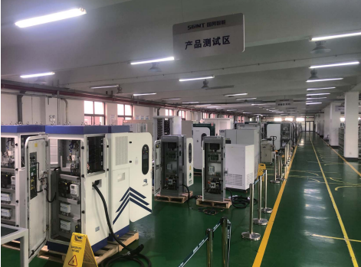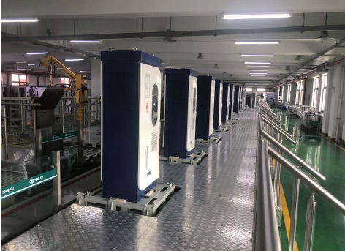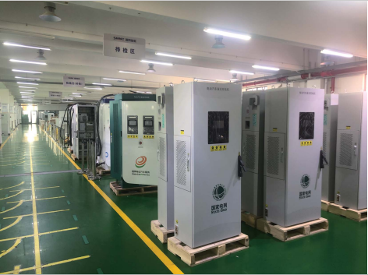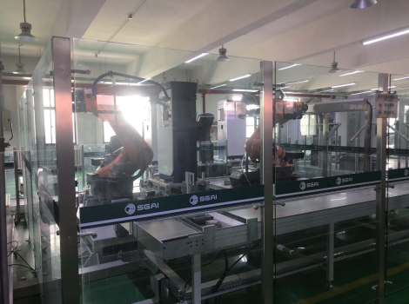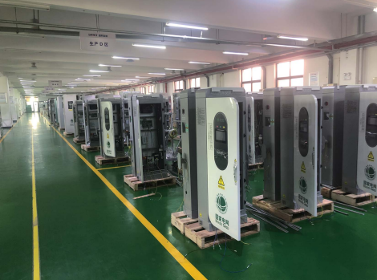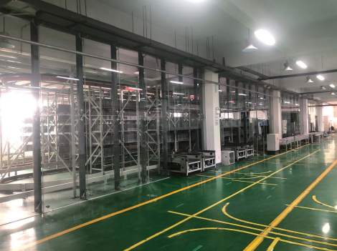

## 项目团队情况